**Defis 2020 -** [emanuelle@priori.com.br](mailto:emanuelle@priori.com.br)

**Informações 1° parte:**



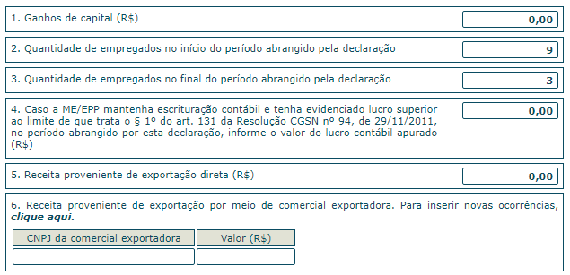

**Informações a informar: Campos: 1. – 2. – 3.**

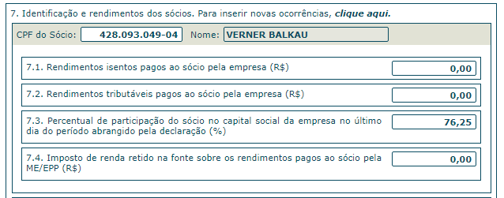

**Informações a informar: Campos: 7. – 7.1. – 7.2. – 7.3. – 7.4.**

**Informações 2° parte:**



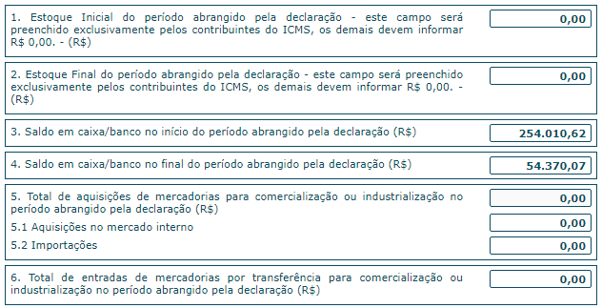

**Informações a informar: Campos: 1. – 2. – 3. – 4.**

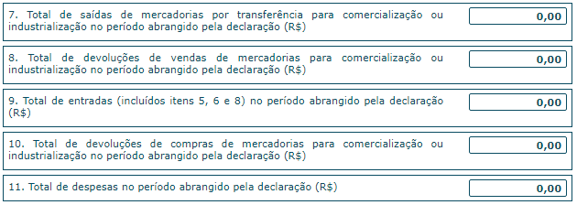

**Informações a informar: Campos: 7. – 8. – 9. – 10. – 11.**

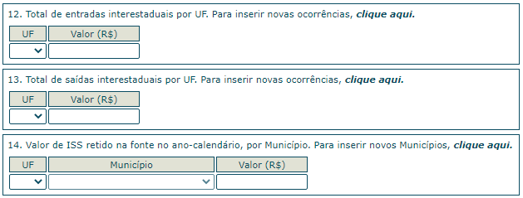

**Informações a informar: Campos: 12. – 13. – 14.**

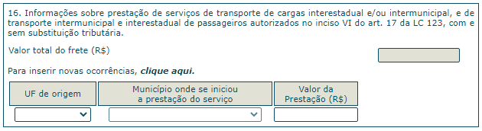

**Informações a informar: Campos: 16.**

**Exemplo das informações que preciso buscar no rumo:**



**No RUMO:**

**Relatórios:**

**- Folha**

**- Folha Analítica**

**- Mês Inicial**

**- Mês Final**

**- Executar = Resultado 9**